LEI COMPLEMENTAR PE Nº. 027/2016.

Altera Dispositivos da Lei 273, de 28 de maio de 2010 que trata do Zoneamento, Uso e Ocupação do Solo do Município de Ermo e dá Outras Providências.

ALDOIR CADORIN, Prefeito Municipal de Ermo, Estado de Santa Catarina, faço saber a todos os habitantes deste município que a Câmara Municipal e eu sanciono a seguinte lei Complementar;

Art. 1º O anexo 5 - Quadro de Parâmetros de Uso e Ocupação do Solo Urbano da Lei nº 273 de 28/05/2010 que dispõe sobre zoneamento, uso e ocupação do solo do Município de Ermo em seu item Área: Zona de Uso Especial Industrial (ZUEI) – aba Uso Permissível passa a vigorar acrescido do item - atividades agropecuárias.

Art. 2º Esta Lei inclui ao ANEXO 2 – Mapa de Macrozoneamento Municipal do Município de Ermo definido pela Lei 273, de 28 de maio de 2010 (Plano Diretor) a 2ª Zona de Uso Especial Industrial (ZUEI).

Art. 3º É parte integrante desta lei os seguintes anexos:

I - Anexo 01 – 2ª Zona de Uso Especial Industrial (ZUEI) Mapa de Macrozoneamento Municipal;
II - Anexo 02 – Memorial Descritivo da nova área.

Prefeitura Municipal de Ermo - SC, em 28 de junho de 2016.

ALDOIR CADORIN
Prefeito Municipal

Registre-se e Publique-se.

MOACIR CIDADE DA SILVA
Secretário de Administração e Finanças

ANEXO I

2ª Zona de Uso Especial Industrial (ZUEI)( ANEXO II)
-Perimetro da área: 1.700,00 metros lineares.
-Área Total : 175.000,00m².
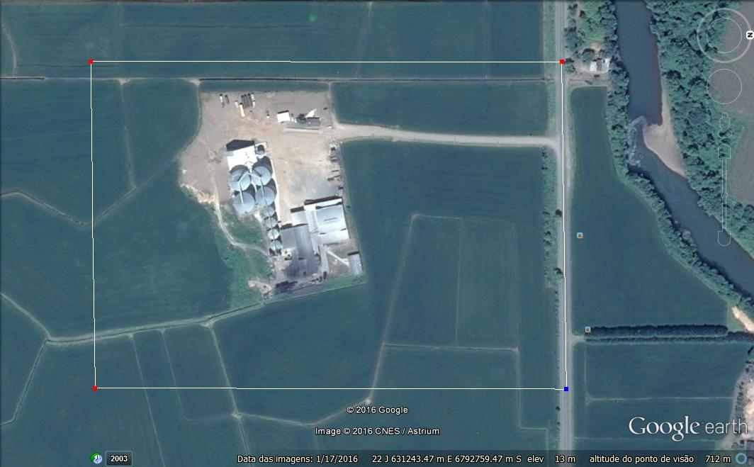

ANEXO II

MEMORIAL DESCRITIVO

- Perímetro da área: 1.700,00 metros lineares;
- Área Total : 175.000,00 m²;
- Todas as coordenadas inscritas neste memorial descritivo estão no formato UTM- Universal Transversal de Mercator.
A 2ª Zona de Uso Especial Industrial (ZUEI) inicia-se sobre na Rodovia Estadual ROD SC 285 no Ponto 01 com as coordenadas geográficas 631.065,8900 m “E” e 6.792.959,3100 m “s”, deste ponto percorrendo 500 metros em linha reta em direção sul até o Ponto 02nas coordenadas631.051,1200 m ”E” e 6.792.459,3000 m ”S”, deste ponto percorre em linha reta em direção leste por 350m até o Ponto 03 nas coordenadas 631.400,2900m”E” e 6.792.454,3900 m ”S”, deste ponto percorre em linha reta em direção norte por 500 m até o Ponto 04 sobre a Rodovia Estadual ROD SC 285 nas coordenadas 631.414,9200 “E” e 6.792.955,1500 “S”, deste ponto então segue por linha reta, sobre a mesma rodovia, em direção Oeste por 350 m até o Ponto 01.

___________________________________
Prefeitura Municipal de Ermo-SC

